BỘ GIÁO DỤC VÀ ĐÀO TẠO
TRƯỜNG ĐẠI HỌC VINH


NGUYỄN THỊ THỦY

Tìm hiểu cơ sở di truyền và cơ chế gây bệnh của virus SARS-CoV-2. Các phương pháp xét nghiệm virus hiện nay. Nguyên lý hoạt động của các loại vacine covid 19 hiện có trên thị trường

TIỂU LUẬN HỌC PHẦN CHẨN ĐOÁN PHÂN TỬ

Mã học viên: 20842011410004
Lớp: CH28 - SHTN
Người hướng dẫn: TS. Nguyễn Bá Hoành

Nghệ An- 09/2021

MỤC LỤC
CHƯƠNG 1 ĐẶT VẤN ĐỀ..............................................................................................1
CHƯƠNG 2 NỘI DUNG...................................................................................................2
I. TÌM HIỂU CƠ SỞ DI TRUYỀN VÀ CƠ CHẾ GÂY BỆNH CỦA VIRUS SARS-COV-2.................................................................................................................................2
1. Cơ sở di truyền của virus SARS-CoV-2.........................................................................2
1.1 Cấu trúc của virus SARS-CoV-2..................................................................................2
1.2 Một số chủng của virus SARS-CoV-2..........................................................................4
2. Cơ chế gây bệnh của SARS-CoV-2................................................................................5
3. Thời kỳ ủ bệnh................................................................................................................7
4. Con đường lây truyền......................................................................................................8
5. Triệu chứng......................................................................................................................8
6. Điều trị dự phòng.............................................................................................................9
II. CÁC PHƯƠNG PHÁP XÉT NGHIỆM VIRUS HIỆN NAY.......................................10
- Phương pháp test nhanh.................................................................................................10
- Xét nghiệm sinh học phân tử Realtime RT-PCR...........................................................11
- Xét nghiệm kháng thể....................................................................................................12
- Phương pháp Genexpert.................................................................................................13
- Một số phương pháp khác..............................................................................................13
III. NGUYÊN LÝ HOẠT ĐỘNG CỦA CÁC LOẠI VACINE COVID 19 HIỆN CÓ TRÊN THỊ TRƯỜNG........................................................................................................14
- Nguyên lý hoạt động của Vaccin mARN (Moderna, Pfizer/BioNTech).......................16
- Nguyên lý hoạt động Vaccin vector virus (AstraZeneca, Sputnik)...............................20
- Nguyên lý hoạt động Vaccin bất hoạt (Sinopharm)......................................................22
- Một số loại vaccin khác..................................................................................................23
4.1 Nguyên lý hoạt động Vaccin sống giảm động lực- hiện đang trong kiểm nghiệm lâm sàng( vaccin Codagenix )...................................................................................................23
  - Nguyên lý hoạt động Vaccin tái tổ hợp sử dụng một phần protein-vắc xin Nanocovax - hiện đang ở pha cuối của kiểm nghiệm lâm sàng......................................................23
  - Vắc xin từ DNA-Zydus – đang trong quá trình kiểm nghiệm lâm sàng......................23
CHƯƠNG 3 KẾT LUẬN...................................................................................................24
TÀI LIỆU THAM KHẢO..................................................................................................26

CHƯƠNG 1
ĐẶT VẤN ĐỀ
Virus corona gây hội chứng hô hấp cấp tính nặng, viết tắt SARS-CoV-2 (tiếng Anh: Severe acute respiratory syndrome corona virus 2) . Dịch viêm đường hô hấp này đang trở thành mối nguy hiểm hàng đầu của toàn nhân loại. Kể từ khi được phát hiện lần đầu vào tháng 12/2019 tại Vũ Hán- Trung Quốc, đến nay nó đã nhanh chóng lây lan ra trên 200 quốc gia và vùng lãnh thổ với tốc độ nhanh chóng, nhiều nơi không thể kiểm soát. Tổ chức Y tế thế giới (WHO) đã chính thức tuyên bố Covid-19 là đại dịch toàn cầu[1]. Những con số được cập nhật liên tục, hàng ngày về số người bị nhiễm, bị chết vì dịch bệnh đã dấy lên sự lo lắng, tâm trạng bất an không chỉ đối với người dân Việt Nam mà còn là đối với toàn nhân loại. Covid-19 không chỉ còn là mối quan tâm của mỗi một cá nhân, tổ chức, hay một cộng đồng, quốc gia mà đã trở thành mối quan tâm chung của toàn thế giới.
Trên thế giới, cho đến nay, dịch bệnh COVID-19 vẫn đang diễn biến rất phức tạp tại nhiều quốc gia trên thế giới, tác động tiêu cực đến các nền kinh tế lớn như Mỹ, Trung Quốc, Nhật Bản, Liên minh châu Âu...
Tại Việt Nam, trong 6 tháng đầu năm 2020, COVID-19 tác động lên nền kinh tế và làm cho tăng trưởng kinh tế nước ta rơi xuống mức thấp nhất trong 10 năm qua. Cơn bão đại dịch COVID-19 đã ảnh hưởng to lớn đến đời sống nhân dân, tăng trưởng kinh tế, phát triển doanh nghiệp và thu nhập của người lao động.
Tính đến ngày 05 tháng 09 năm 2021, toàn thế giới đã có hơn 221 triệu ca nhiễm bệnh được xác nhận, 4.582.076 ca tử vong, 198.072.387 ca được chữa khỏi. Tại Việt Nam, có hơn 524 nghìn ca nhiễm bệnh, 13.074 ca tử vong, 291.727 ca đã được điều trị khỏi. Kể từ đầu dịch đến nay Việt Nam đứng thứ 52/222 quốc gia và vùng lãnh thổ về số ca nhiễm, trong khi với tỷ lệ số ca nhiễm/1 triệu dân, Việt Nam đứng thứ 160/222 quốc gia và vùng lãnh thổ (bình quân cứ 1 triệu người có 5.199 ca nhiễm)[2].
Với tình hình diễn biến đáng lo ngại, việc tìm hiểu về virus SARS-CoV2 và các phương pháp xét nghiệm, cách phòng tránh là rất cần thiết và quan trọng. Vì vậy, chúng tôi đã thực hiện tiểu luận “Tìm hiểu cơ sở di truyền và cơ chế gây bệnh của Virus SARS – CoV2. Các phương pháp xét nghiệm virus hiện nay. Nguyên lý hoạt động của các loại Vacine Covid 19 hiện có trên thị trường.”

CHƯƠNG 2
NỘI DUNG
- TÌM HIỂU CƠ SỞ DI TRUYỀN VÀ CƠ CHẾ GÂY BỆNH CỦA VIRUS SARS-COV-2
- Cơ sở di truyền của virus SARS-CoV-2 [3]
  - Cấu trúc của virus SARS-CoV-2
Coronavirus là nhóm các loài virus thuộc phân họ Coronavirinae trong họ Coronaviridae, của Bộ Nidovirales.
Coronavirus là virus có hệ gen ARN dương, sợi đơn.
Coronavirus có hình cầu với đường kính khoảng 125nm.
Đặc điểm nổi bật nhất của coronavirus các protein bề mặt lồi ra thành các gai.
Bên trong vỏ của virion là nucleocapsid sợi đơn dương đối xứng xoắn ốc.
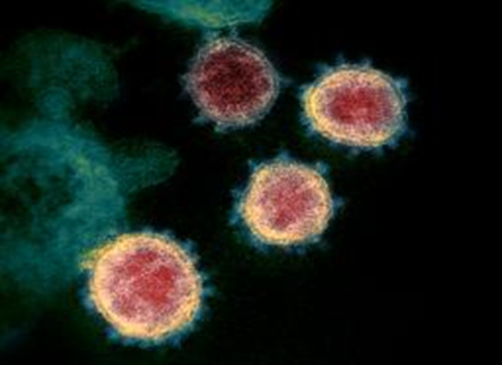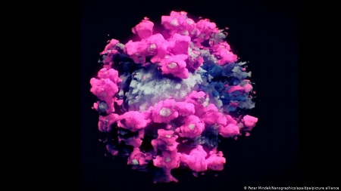
Hình 1: hình ảnh của SARS-CoV-2
Bộ gen của SARS-CoV-2 [4]
Bộ gen của SARS-CoV-2 có độ dài khoảng 25-32 kilobase, đây là virus có bộ gen lớn nhất trong số các virus RNA.
Bộ gen bao gồm các vùng: vùng 5’UTR, khung đọc mở, vùng 3’UTR và cuối cùng là Đuôi-poly (A).
Hai phần ba đầu tiên của bộ gen mã hóa cho các protein phi cấu trúc từ 2 khung mở đọc ORF1a và ORF1b. 1/3 cuối của bộ gen mã hóa cho các protein cấu trúc.
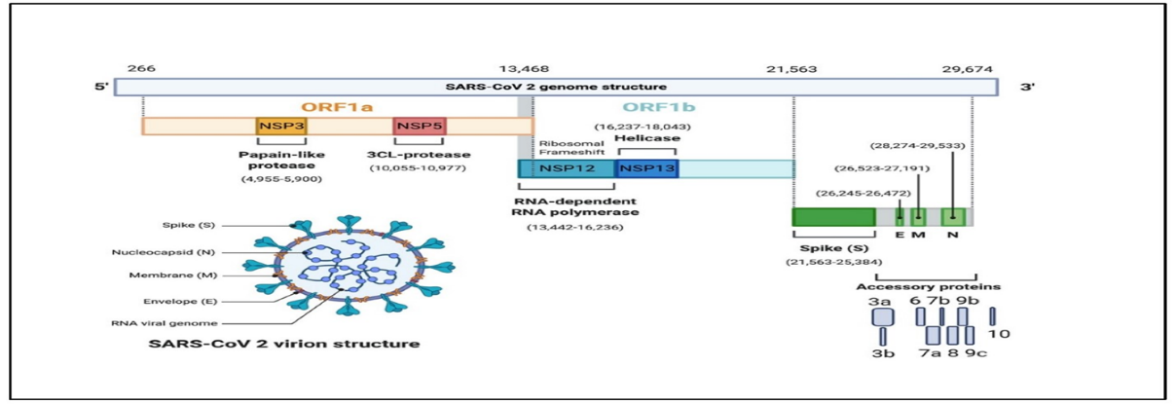
Hình 2: Cấu trúc bộ gen của SARS-CoV-2
Có 4 cấu trúc protein: [5]
Protein (S), Protein màng (M), Protein vỏ (E), Nucleocapsid (N).
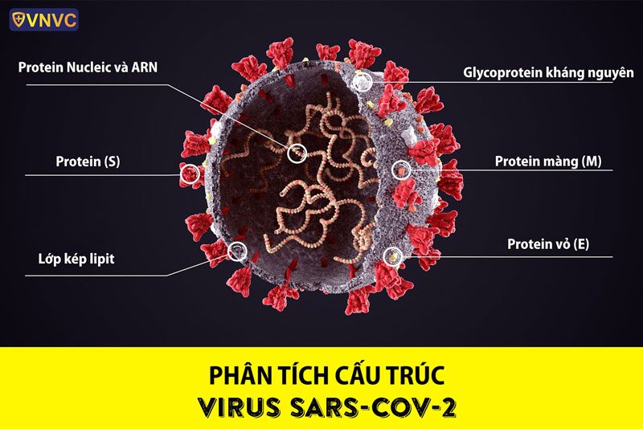

- Protein spike (S) tạo thành các gai đặc trưng trong "vương miện" coronavirus. Nó bị glycosyl hóa mạnh, có thể tạo thành một homotrimer, và là receptor giúp gắn và hợp nhất với màng tế bào vật chủ. Các thành phần của protein S là kháng nguyên chính kích thích kháng thể trung hòa, cũng như là mục tiêu quan trọng của tế bào lympho gây độc tế bào.
- Protein M đóng vai trò quan trọng trong sự lắp ráp virus.
- Protein nucleocapsid (N) liên kết với bộ gen RNA để tạo thành nucleocapsid. Nó có thể tham gia vào quá trình điều hòa tổng hợp RNA của virus và có thể tương tác với protein M trong quá trình nảy chồi của virus.
- Protein E: Chức năng của nó không được biết đến, mặc dù, trong SARS-CoV, protein E cùng với M và N là cần thiết để lắp ráp và giải phóng virus.
Trong đó, Protein S chịu trách nhiệm liên kết với tế bào vật chủ và là thụ thể để virus xâm nhập vào tế bào vật chủ. Các protein M, E và N là một phần của nucleocapsid của các hạt virus.
Theo các nghiên cứu, bộ gen của virus corona có các mặt tương đồng như sau:
- Tương đồng 50% mã gen so với chủng virus MERS-CoV.
- Tương đồng 79,5% mã gen so với chủng virus SARS-CoV.
- Tương đồng 96% mã gen so với chủng virus Corona được phát hiện trong dơi, đặc biệt là dơi móng ngựa.
- Tương đồng 99% mã gen so với chủng virus Corona có trong loài Tê tê.
  - Một số chủng của virus SARS-CoV-2[5]
Được chia thành 4 nhóm:
Nhóm α chủ yếu ở dơi, và các virus PEDV; TGEV gây tiêu chảy ở lợn, FIPV gây viêm phúc mạc ở mèo và các chủng HCoV-229E và HCoV-LN63 gây cảm lạnh ở người.
Nhóm β có các virus gây bệnh ở dơi, viêm gan ở chuột, các virus SARS được cho là từ dơi và MERS-CoVđược cho là từ dơi và lạc đà truyền sang người; các virus HCoV043 và HCoV-HKU1 gây cảm lạnh ở người cũng thuộc nhóm này.
Nhóm δ có virus gây bệnh tăng Plasmocyte đuôi gai.
Nhóm γ có các virus gây bệnh ở bò, chuột, gà và một số gia súc khác.
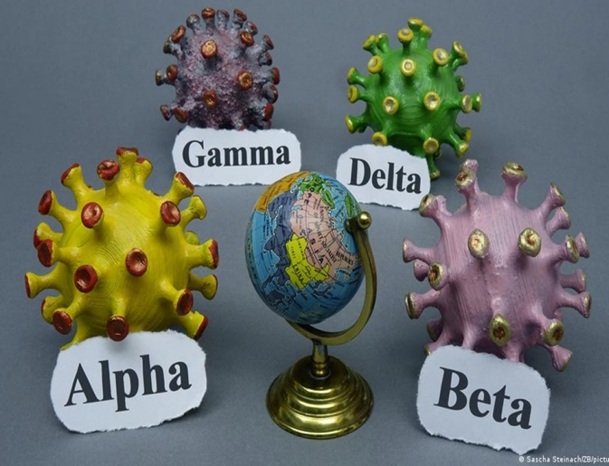
Hình 3: Một số chủng virus SARS-CoV-2
- Cơ chế gây bệnh của SARS-CoV-2[3]
Khi xâm nhập vào vật chủ, protein S gắn vào thụ thể của nó trên bề mặt màng tế bào niêm mạc đường hô hấp của vật chủ.
Đa số các coronavirus sử dụng peptidase làm thụ thể tế bào của chúng.
Sau khi xâm nhập tế bào vật chủ là dịch mã gen sao chép từ RNA gen của virion.
Đầu tiên chúng tổng hợp ra sợi ARN thông tín để tổng hợp ra các protein cấu trúc và phi cấu trúc để đảm bảo các hoạt động tiếp của virus, tiếp đó chúng tạo ra một sợi ARN âm đóng vai trò khuôn mẫu để tổng hợp tiếp cái sợi ARN dương con.
Sau quá trình sao chép và tổng hợp RNA thế hệ con, các protein cấu trúc virut S, E và M được chuyển vào lưới nội bào (ER) và di chuyển vào khoang trung gian reticulum-Golgi (ERGIC).
Ở đó, bộ gen của virut được bao bọc bởi protein N thành các Nucleocapsid. Protein M phối hợp với protein E tích hợp vào màng của ERGIC thành lớp vỏ virus gắn bọc lấy Nucleocapsid tạo ra các hạt giống virus (VLP). Sau đó protein S gắn vào lớp màng của VLP thành các hạt virion trưởng thành.
Sau khi lắp ráp, virion được vận chuyển đến bề mặt tế bào trong các túi và được giải phóng bởi exocytosis.
Trong một số trường hợp protein S không được gắn vào màng virion đưa đến bề mặt tế bào nên không trình diện kháng nguyên để tạo miễn dịch.
Điều này dẫn đến sự hình thành của các tế bào đa nhân khổng lồ, cho phép virus lây lan và tồn tại trong cơ thể bị nhiễm bệnh mà không bị hệ miễn dịch phát hiện hoặc bị vô hiệu hóa bởi các kháng thể đặc hiệu.
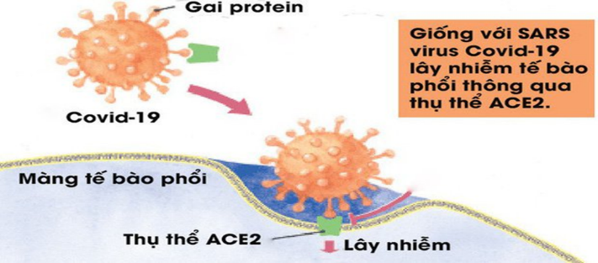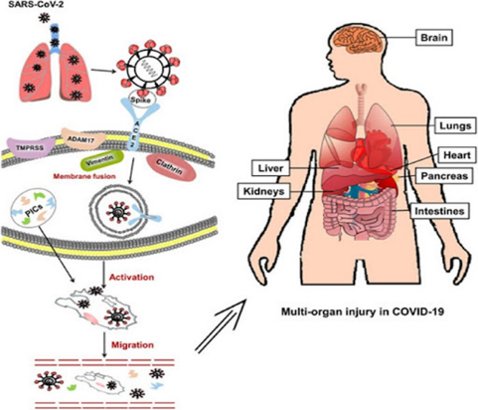
Hình 4 : Cơ chế gây bệnh của virus SARS-CoV-2
Hội chứng cơn bão cytokine ở bệnh nhân covid – 19 [6]
Hội chứng cơn bão cytokine hay còn gọi là hội chứng giải phóng cytokine, chúng có tên tiếng Anh là Cytokine Release Syndrome, viết tắt là CRS. Thực chất, đây là tình trạng hệ miễn dịch của cơ thể phản ứng quá mức với các tác nhân xâm nhập như virus gây bệnh và dẫn đến phản ứng viêm toàn hệ thống.
Hội chứng cơn bão cytokine có thể dẫn đến tử vong khi các cytokine tấn công nhiều cơ quan quan trọng trong cơ thể như phổi, gan.
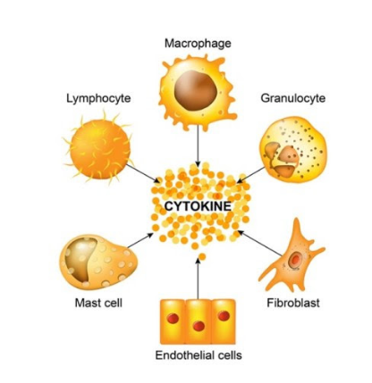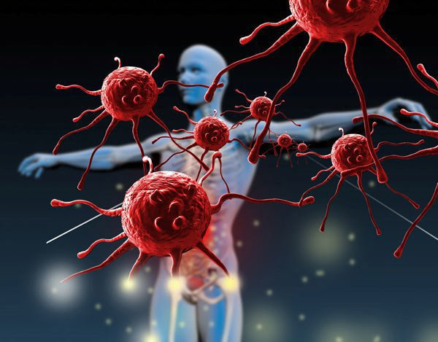
Hình 5: Cytokine cùng nhiều tế bào khác trong hệ miễn dịch
Trong cơ thể người, cytokine là một nhóm protein đa chức năng, được sản xuất bởi các tế bào miễn dịch giúp cơ thể vận hành hệ miễn dịch. Để bảo vệ cơ thể khỏi các tác nhân xâm nhập gây viêm nhiễm trùng, hệ miễn dịch sử dụng nhiều tế bào khác nhau cùng hoạt động. Trong đó, cytokine được tạo ra từ nhiều loại tế bào khác nhau của hệ miễn dịch như:Tế bào lympho T và B; Tế bào bạch cầu đơn nhân; Tế bào bạch cầu ưa acid.
Hội chứng cơn bão cytokine xảy ra khi một tác nhân xâm nhập vào cơ thể, hệ miễn dịch được kích hoạt để giúp chống lại tác nhân, mầm bệnh đó bằng cách sử dụng nhiều loại tế bào khác nhau với một số lượng lớn (phản ứng quá mức) bao gồm tế bào bạch cầu, tế bào lympho T và B, đại thực bào, tế bào sát thủ tự nhiên, bạch cầu đơn nhân, tế bào tua, làm giải phóng các cytokine gây viêm. Các cytokine sẽ gửi tín hiệu đến các tế bào miễn dịch và từ đó sẽ kích hoạt sản xuất thêm nhiều tế bào bạch cầu khác cũng như kích hoạt các tế bào tiếp tục tạo ra nhiều cytokine hơn.
- Thời kỳ ủ bệnh[5]
Thời gian ủ bệnh kéo dài từ 2 đến 14 ngày, trung bình là 5 ngày. Trong thời gian này, virus vẫn có thể truyền bệnh cho người khác.
Theo các chuyên gia, virus Corona không đủ nhẹ để bay lơ lửng trong không khí, cách lây lan của nó chỉ có thể thông qua giọt bắn từ người bệnh. Có thể tồn tại lâu ngoài môi trường và bám trên các bề mặt tiếp xúc là yếu tố khiến virus Corona tiềm ẩn nguy cơ lây bệnh cho cộng đồng.
Virus Corona có thể tồn tại với nhiệt độ khoảng 4-20⁰C trong vòng 5 ngày. Nó chỉ mất khả năng lây nhiễm sau 30 phút nếu tồn tại ở nhiệt độ từ 56⁰C. Tia cực tím UV và các dung dịch khử trùng y tế thông thường có thể diệt được virus trong vòng 60 phút.
Virus Corona có thể tồn tại ở các giọt nước lơ lửng trong không khí ở nhiệt độ bình thường lên đến 3 tiếng sau khi bắn ra từ một cái ho.
- Con đường lây truyền[5]
COVID-19 lây nhiễm thông qua dịch tiết mũi họng khi tiếp xúc trực tiếp, gián tiếp với người bệnh. Dịch tiết này bao gồm nước bọt, dịch tiết hô hấp hoặc các giọt bắn từ miệng hoặc mũi của người bệnh khi ho, hắt hơi, nói hoặc hát.
Người tiếp xúc gần (trong khoảng cách 1 mét) với người nhiễm bệnh có thể mắc COVID-19 khi các giọt bắn xâm nhập vào miệng, mũi hoặc mắt của người tiếp xúc. Ngoài ra, virus có thể bám trên bề mặt, lây lan khi chạm tay nắm cửa, tay vịn cầu thang,… sau đó lại chạm tay vào mắt, mũi hoặc miệng mình trước khi rửa tay.
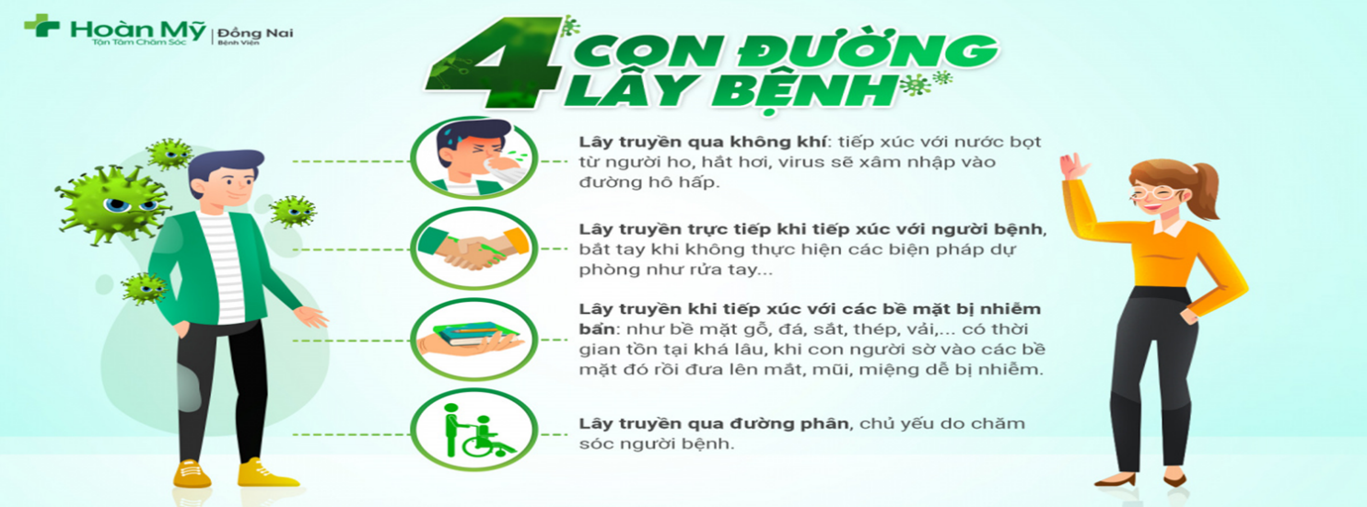
Hình 6: Một số đường lây truyền SARS-CoV-2
- Triệu chứng [5]
Tùy theo thể trạng và sức đề kháng, triệu chứng nhiễm corona qua từng ngày của mỗi cá thể là khác nhau, tuy nhiên những triệu chứng này đều biểu hiện rõ từ 2-14 ngày. Do đó, ngay khi có các dấu hiệu nghi ngờ, người bệnh cần đến ngay các cơ sở y tế gần nhất để được chẩn đoán kịp thời.
Một số triệu chứng chính: Sốt, ho, khó thở, đau họng, đau đầu.....

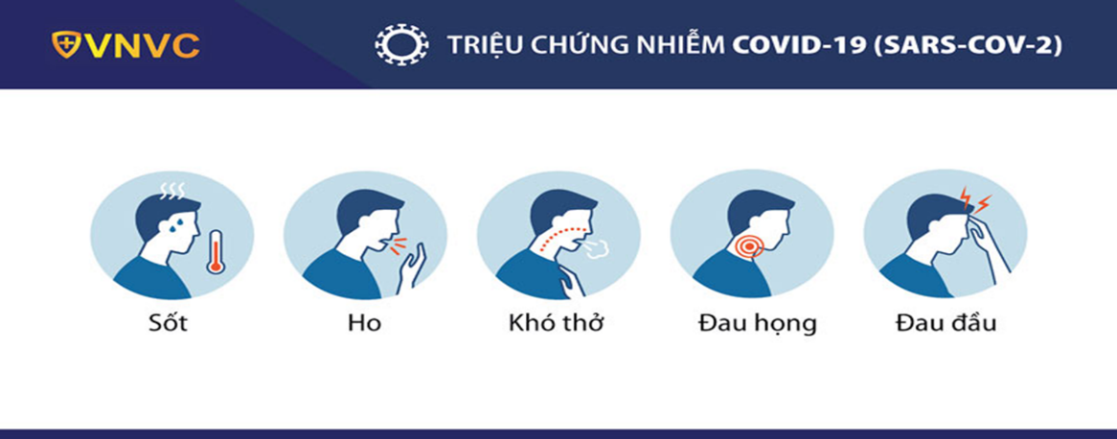
Hình 7: Một số triệu chứng thường gặp do SARS-CoV-2
- Điều trị dự phòng [5]
Cho đến nay, không có phương pháp điều trị chống vi-rút nào đặc hiệu nào với coronavirus ở người, vì vậy các phương pháp điều trị chỉ mang tính hỗ trợ.
Thực hành tốt thông điệp 5K chính là “ Lá chắn thép” để bảo vệ chúng ta trước đại dịch COVID 19.
Để chủ động phòng, tránh tiếp xúc với giọt bắn, đều quan trọng cần thực hiện nghiêm túc thông điệp 5K của Bộ Y tế gồm: “Khẩu trang – Khử khuẩn – Khoảng cách – Không tụ tập – Khai báo y tế”. Đồng thời, cần rửa tay thường xuyên thật kỹ bằng nước và xà phòng hoặc bằng dung dịch rửa tay có cồn, thường xuyên lau rửa các bề mặt bằng xà phòng hoặc dung dịch khử khuẩn.
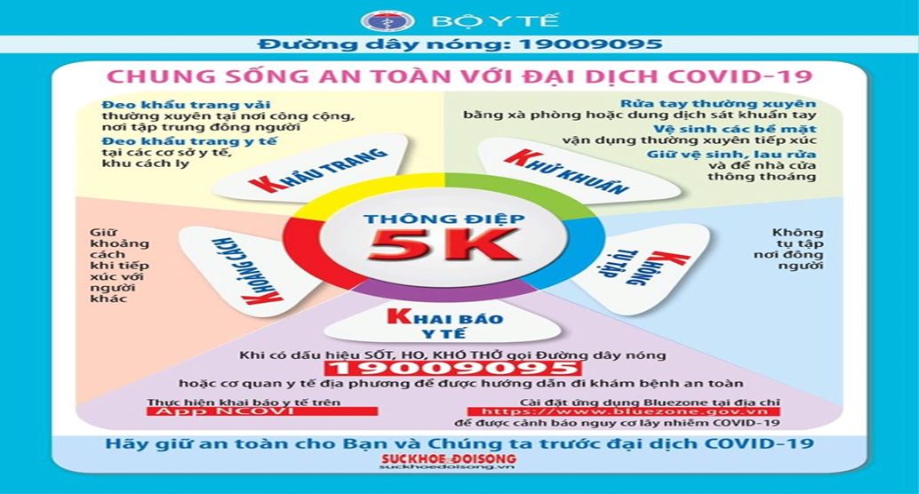
Hình 8: Thông điệp 5K của Bộ Y tế
- CÁC PHƯƠNG PHÁP XÉT NGHIỆM VIRUS HIỆN NAY [7]
Có 4 phương pháp hiện nay hay sử dụng để làm xét nghiệm chẩn đoán nhiễm virus:
- Xét nghiệm kháng nguyên ( Test nhanh)
- Xét nghiệm sinh học phân tử Realtime RT-PCR
- Xét nghiệm kháng thể
- Phương pháp Genexpert
1. Phương pháp test nhanh ( Xét nghiệm kháng nguyên)
Test nhanh kháng nguyên Covid-19 là một xét nghiệm chẩn đoán nhanh RDT (Rapid Diagnostic Test) để phát hiện sự có mặt của protein đặc hiệu virus SARS-CoV-2 có trong một mẫu dịch tiết từ đường hô hấp (dịch tỵ hầu) của người cần kiểm tra. Các kháng nguyên chỉ được phát hiện khi virus đang trong các chu trình nhân lên một cách nhanh chóng. Xét nghiệm nhanh kháng nguyên được sử dụng tốt nhất để sàng lọc, chẩn đoán sớm tình trạng nhiễm virus cấp tính.
Test nhanh có thể phát hiện người mắc Covid-19 ngay giai đoạn mới nhiễm thay vì phải chờ phơi nhiễm 7-10 ngày như xét nghiệm phát hiện kháng thể. Hiện tại, phương pháp này được dùng như 1 xét nghiệm sàng lọc Covid-19 đại trà được sử dụng trên toàn quốc nhờ lợi thế dễ thao tác, xét nghiệm lưu động, rút ngắn thời gian test, trả kết quả trong vòng 15- 30 phút
- Ưu điểm
+ Có thể tiến hành trong thời gian ngắn .
+ Chi phí rẻ.Có thể sản xuất hàng loạt đảm bảo đáp ứng nhu cầu
+ Phù hợp sử dụng đầu tiên để khoanh vùng dịch trên diện rộng.
- Nhược điểm: Độ chính xác không cao
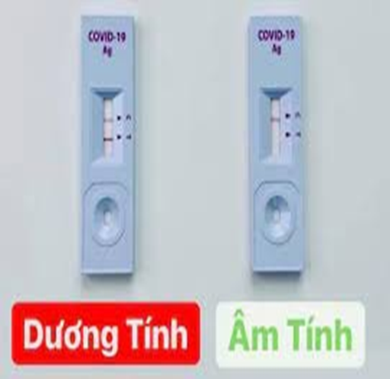
Hình 9: Kết quả của Test nhanh kháng nguyên Covid-19
2. Xét nghiệm sinh học phân tử Realtime RT-PCR
Xét nghiệm sinh học phân tử realtime RT-PCR là một phương pháp xét nghiệm xác định sự hiện diện của virus thông qua phát hiện vật liệu di truyền của virus SARS-CoV-2, đây là phương pháp có độ chính xác cao.
Theo khuyến cáo của CDC, xét nghiệm RT-PCR là “tiêu chuẩn vàng” để chẩn đoán Covid-19.
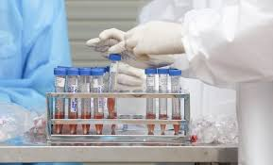
Hình 10: Hình ảnh mẫu bệnh phẩm làm xét nghiệm Realtime RT-PCR
- Thời gian có kết quả
Xét nghiệm RT-PCR có thể cho ra kết quả trong khoảng 4-6 giờ trong phòng thí nghiệm. Tuy nhiên, để trả kết quả cần khoảng 1 ngày. Kết quả có thể giúp bác sĩ tiên lượng tiến triển bệnh, cũng như đánh giá được hiệu quả trị liệu.
- Ưu điểm: Có độ chính xác cao.
- Nhược điểm:
+ Thời gian chờ kết quả dài.
+ Chi phí tốn kém.
3. Xét nghiệm kháng thể
Xét nghiệm kháng thể (huyết thanh học) là xét nghiệm máu tìm virus gián tiếp thông qua xác định kháng thể trong máu. Kháng thể là các protein đặc biệt (IgM, IgG) mà cơ thể sản sinh ra để chống lại các bệnh nhiễm trùng. Thông thường, sau khi nhiễm bệnh, phải mất một thời gian để cơ thể sản sinh ra các kháng thể và có thể phát hiện được trong máu.
- Hiện nay có 2 kỹ thuật để tìm kháng thể:
+ Kỹ thuật ELISA giúp định lượng nồng độ kháng thể IgM và IgG trong máu, trung bình phải mất 1-5 giờ để có kết quả nồng độ kháng thể trong máu.
+ Kỹ thuật sắc ký miễn dịch (xét nghiệm nhanh hay test nhanh): định tính kháng thể, tương tự như que thử thai. Kỹ thuật này đơn giản, chi phí ít, cho kết quả nhanh. Chỉ cần 15-20 phút đã có kết quả có hay không có kháng thể.
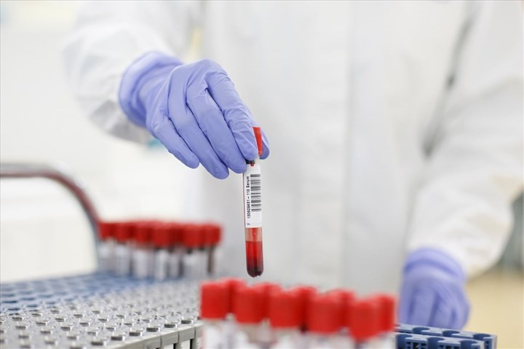
Hình 11: Xét nghiệm kháng thể
- Ưu điểm: Được thực hiện nhanh chóng hơn với kết quả chỉ trong vòng 15-20 phút.
- Nhược điểm: Kết quả xét nghiệm dương tính cho thấy bạn có kháng thể do nhiễm virus gây ra Covid-19. Tuy nhiên, vẫn có khả năng kết quả xét nghiệm dương tính đó là Dương tính hoặc âm tính giả. Vì vậy độ chính xác không cao.
4. Phương pháp Genexpert
Gene xpert và xét nghiệm PCR giống nhau về bản chất, nhưng phương pháp này tối ưu hơn nhờ tự động hóa hầu hết các khâu từ tách chiết đến phân tích mẫu dịch.
Đưa mẫu dịch vào máy PCR. Máy sẽ cung cấp các chu trình nhiệt liên tục vào mẫu dịch giúp khuếch đại đoạn gen đặc trưng của virus SARS-CoV-2 (nếu có). Bằng cách đó bác sĩ sẽ đưa ra kết luận người được xét nghiệm có nhiễm Covid-19 hay không dựa vào kết quả của máy.
5.Một số phương pháp khác
- Giải trình tự Gene: Thường dùng trong các nghiên cứu, tại phòng xét nghiệm chuyên sâu. Dùng để khẳng định và mô tả đặc tính của virus.
- Nuôi cấy virus: Dùng trong các nghiên cứu, tại các phòng xét nghiệm chuyên sâu đạt an toàn sinh học cấp 3.

- NGUYÊN LÝ HOẠT ĐỘNG CỦA CÁC LOẠI VACINE COVID 19 HIỆN CÓ TRÊN THỊ TRƯỜNG[8][9]
Trên thị trường hiện nay có 3 nhóm loại vaccin phòng COVID-19 đã được cấp phép tại Việt Nam:
- Vaccin mARN (Moderna, Pfizer/BioNTech)
- Vaccin vector virus (AstraZeneca, Sputnik)
- Vaccin nguyên virus (Sinopharm)
Theo quy định của Tổ chức Y tế thế giới và các nước như Mỹ, châu Âu, Nhật, Hàn Quốc… vắc xin trước khi đưa vào sử dụng khẩn cấp bắt buộc phải thử nghiệm lâm sàng trên người với 3 giai đoạn, trong đó giai đoạn 3 là giai đoạn quan trọng nhất.
Giai đoạn 3 được thực hiện trên quy mô lớn với mục tiêu đánh giá tính an toàn và “hiệu quả bảo vệ” của vắc xin. Kết quả của giai đoạn 3 sẽ quyết định việc vắc xin đó có được phê duyệt để triển khai tiêm chủng rộng rãi hay không. Kể cả sau khi đã được phê duyệt, các loại vắc xin đó đều phải liên tục bổ sung, cập nhật các thông tin, dữ liệu liên quan đến tính an toàn, hiệu quả của vắc xin trong quá trình sử dụng.
Tính sinh miễn dịch (immunogenicity) của vắc xin là gì?
- Đó là khả năng kích thích cơ thể sinh ra đáp ứng miễn dịch dịch thể hoặc đáp ứng miễn dịch qua trung gian tế bào đặc hiệu với kháng nguyên
- Theo đó, tế bào B + kháng nguyên, đáp ứng miễn dịch dịch thể.
- Tế bào T + kháng nguyên, đáp ứng miễn dịch qua trung gian tế bào
- Sau khi tiêm vắc xin một thời gian nhất định (thường đánh giá sau khi tiêm mũi 2 khoảng 14 ngày) cơ thể sẽ sinh ra kháng thể dịch thể kháng protein S của virus corona, đồng thời sinh ra cả các đáp ứng miễn dịch qua trung gian tế bào.
Hiệu quả bảo vệ của vaccin (effective of vaccine) là gì?
Hiệu quả bảo vệ của vaccin là: Việc đo lường khả năng bảo vệ của vaccin chống lại bệnh trong quá trình thử nghiệm (thường được đánh giá thông qua thử nghiệm lâm sàng pha 3).
Nguyên lý hoạt động các loại vaccin covid -19 hiện nay
Virus SARS-CoV-2 mang theo các protein cho phép nó xâm nhập vào tế bào cơ thể người. Những protein này - được biết đến với tên gai protein - là đối tượng nghiên cứu trong sản xuất vaccine và thuốc điều trị Covid-19.
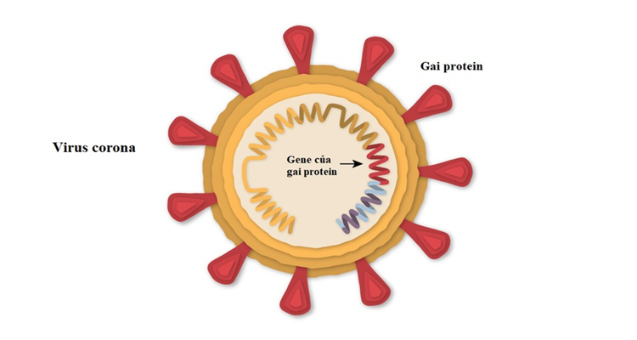

Hình 12: Virus Corona
Cơ chế vaccin hoạt động tạo miễn dịch
Theo Tổ chức Y tế thế giới (WHO), có ba cách tiếp cận chính để phát triển các loại vaccine.
- Sử dụng toàn bộ virut
- Sử dụng 1 phần
- Sử dụng vật liệu di truyền
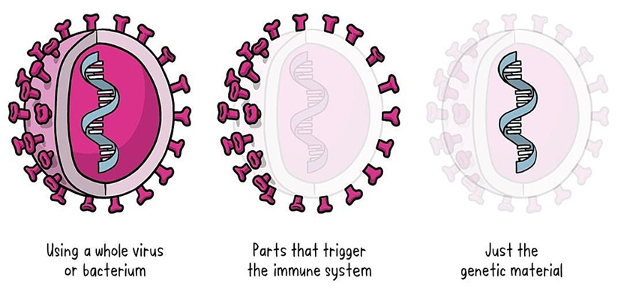
Hình 13 : Ba cách tiếp cận chính để thiết kế các loại vacxin
1. Nguyên lý hoạt động của Vaccin mARN (Moderna, Pfizer/BioNTech)
Vắc xin từ RNA- Pfizer-BioNTech
Hãng sản xuất: Pfizer, Inc. và BioNTech  Loại vắc-xin: mRNA  Số mũi tiêm: 2 mũi, cách nhau 21 ngày  Cách tiêm: Tiêm vào bắp phần trên cánh tay  Mỗi lọ chứa vaccine chứa 5 liều tiêm 0,3 ml. Vaccine cần được rã đông và pha loãng với nước muối. Sau khi pha loãng, vaccine phải được sử dụng trong vòng 6 giờ. | 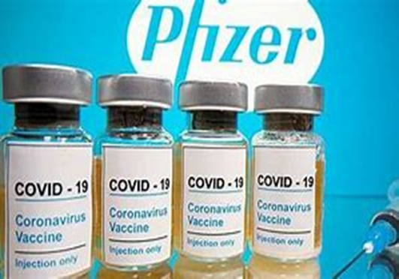
Hình 14: Vắc xin từ RNA- Pfizer-BioNTech
Vắc xin từ RNA Moderna
Hãng sản xuất: ModernaTX, Inc.  Loại vắc-xin: mRNA  chỉ định tiêm bắp liều 0.5 ml (chứa 100 μg of mRNA-1273). Tiêm tổng cộng 2 liều, mỗi liều tiêm cách nhau tối thiểu 28 ngày. | 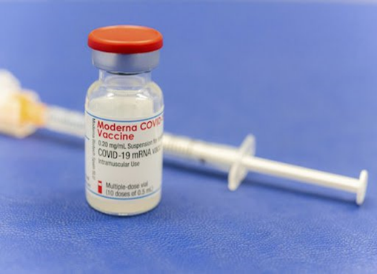
Hình 15: Vắc xin từ RNA Moderna
Nguyên lý hoạt động
- Đầu tiên, Vắc-xin COVID-19 mRNA được tiêm bắp tay trên. Sau khi hướng dẫn (mRNA) vào trong tế bào cơ, các tế bào đó dùng chúng để tạo ra mảnh protein. Sau khi tạo ra mảnh protein, tế bào phá vỡ hướng dẫn đó và loại bỏ chúng.
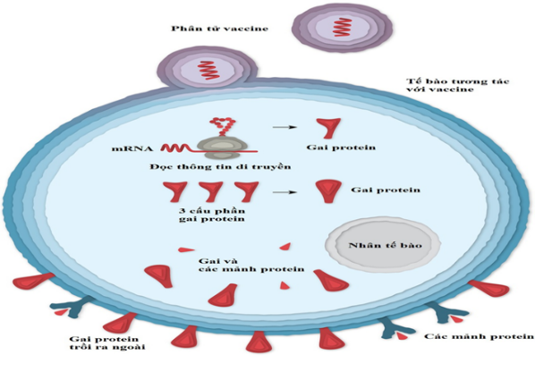
Hình 16 : Phân tử vaccine tương tác với tế bào
- Kế tiếp là tế bào thể hiện mảnh protein đó trên bề mặt của nó. Các mảnh vỡ này sẽ được một loại tế bào miễn dịch có tên tế bào trình diện kháng nguyên phân tử (APC) thu nhặt.
- Mảnh vỡ của gai protein sẽ bám dính vào bề mặt các tế bào APC, cho tới khi các tế bào helper-T phát hiện những mảnh vỡ này. Tế bào helper-T sau đó sẽ kích hoạt hệ miễn dịch sản sinh kháng thể chống lại virus corona.
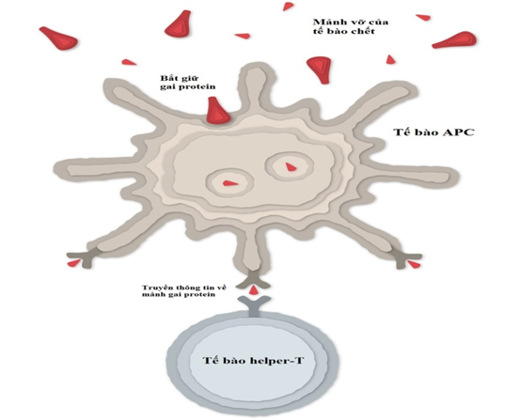
Hình 17 : Tế bào APC kích hoạt tế bào helper
- Các tế bào miễn dịch khác, được gọi là tế bào B, có thể va chạm với gai protein của virus corona trên bề mặt của tế bào đã tương tác với vaccine, hoặc các mảnh vỡ gai protein trôi nổi. Một số tế bào B có thể bám dính vào gai protein.
- Khi tế bào B được tế bào helper-T kích hoạt, chúng sẽ bắt đầu sản sinh ra loại kháng thể tấn công gai protein
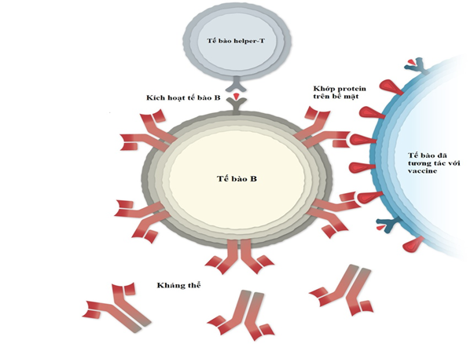
Hình 18 : Tế bào helper-T kích hoạt tế bào B giúp sản sinh kháng thể
- Kháng thể được sản sinh sẽ bám vào gai protein của virus corona xâm nhập. Kháng thể đánh dấu virus để hệ miễn dịch cơ thể người tiêu diệt sau đó. Quan trọng hơn, kháng thể ngăn gai protein của virus bám vào các tế bào khỏe mạnh của cơ thể người.
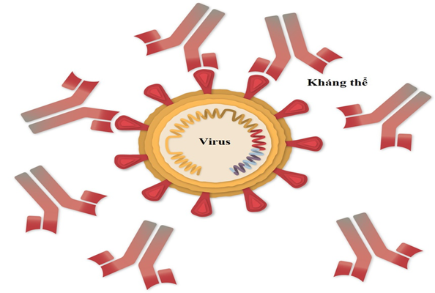
Hình 19 :Kháng thể vô hiệu hóa virus corona
- KT được sản sinh sẽ bám vào gai protein của virus corona xâm nhập.KT đánh dấu virus để hệ miễn dịch cơ thể người tiêu diệt sau đó. Quan trọng hơn,KT ngăn gai protein của virus bám vào các tế bào khỏe mạnh của cơ thể người.
- Để tiêu diệt virus, tế bào APC kích hoạt một loại tế bào miễn dịch khác là tế bào cytotoxic-T. Tế bào này có nhiệm vụ truy tìm và tiêu diệt các tế bào đã bị virus xâm nhập thông qua dấu hiệu là các mảnh vỡ gai protein trên bề mặt.
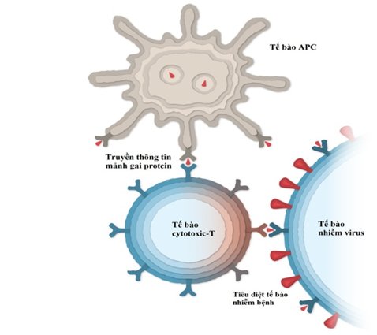
Hình 20: Tế bào cytotoxic-T tiêu diệt tế bào nhiễm bệnh.
- Hệ miễn dịch của chúng ta nhận ra rằng protein đó không thuộc ở đó và bắt đầu tạo dựng phản ứng miễn dịch và tạo ra các kháng thể, giống như những gì xảy ra trong nhiễm bệnh tự nhiên chống lại COVID-19
- Vào cuối quá trình đó, cơ thể chúng ta đã học cách bảo vệ chống lại lây nhiễm trong tương lai. Lợi ích của vắc-xin mRNA, giống như tất cả các loại vắc-xin, là những người được tiêm chủng sẽ có được sự bảo vệ này mà không cần phải chịu các hậu quả nghiêm trọng vì nhiễm bệnh COVID-19.
Nhược điểm: Chúng cần lưu trữ ở nhiệt độ rất thấp, gây khó khăn trong việc bảo quản. Tuy là công nghệ vô cùng mới và chưa từng được cấp phép phê duyệt trước đây nhưng vắc xin từ RNA mang lại hiệu quả cao đáng kinh ngạc (>95%) và tạo nên bước ngoặt quan trọng trong việc kiểm soát lây lan của đại dịch COVID-19.
2. Nguyên lý hoạt động Vaccin vector virus (AstraZeneca, Sputnik)
Vắc xin AstraZeneca
Hãng sản xuất: AstraZeneca (Vương quốc Anh)..  Loại vắc-xin: vectơ virut  Lịch tiêm gồm 2 mũi:  Mũi 1: Lần đầu tiên tiêm.  Mũi 2: Sau mũi đầu tiên từ 4 – 12 tuần.  Chỉ định tiêm bắp, liều tiêm : 0.5ml | 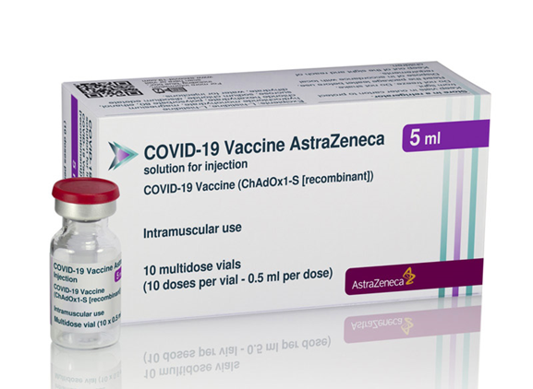
Hình 21 : Vắc xin AstraZeneca
Vắc xin Sputnik
Tên cơ sở sản xuất - JSC Generium - Liên Bang Nga.  Dạng bào chế: Dung dịch tiêm.  Quy cách đóng gói: Hộp 1 lọ 3ml (chứa 5 liều).  Mỗi liều 0,5ml thành phần I (mũi tiêm 1) | 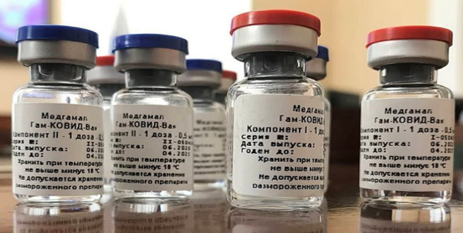
Hình 22 : Vắc xin Sputnik
Vaccin vector vi-rút không có khả năng sao chép. Sử dụng vector là virus adeno mất khả năng sao chép , có chứa vật chất di truyền là protein gai bề mặt của virus gây bệnh COVID-19 được gọi tên là Spike hoặc S. Protein, Spike chính là thành phần tiên phong mở đường tiến công cho virus SARS-CoV-2 xâm nhập cơ thể con người. Đây cũng là mục tiêu tấn công của hệ miễn dịch khi virus SARS-CoV-2 xâm nhập.
Nguyên lý hoạt động
- Sau khi vào cơ thể, vắc xin sẽ mang mã di truyền của virus corona quy định protein S cho tế bào.., từ đó cơ thể bắt đầu hình thành cơ chế tự tạo ra protein S.
- Các tế bào miễn dịch trong máu của bạn nhận diện protein S là “kẻ xâm nhập”, và điều này kích hoạt phản ứng của hệ miễn dịch.
- Cơ thể bạn bắt đầu tạo ra kháng thể và tế bào miễn dịch, gọi là tế bào T, có thể nhắm mục tiêu và tiêu diệt các tế bào có mang protein S. Các tế bào miễn dịch còn kêu gọi sản xuất ra nhiều tế bào miễn dịch hơn để giúp chống lại những “kẻ xâm nhập”.
- Hệ thống miễn dịch sau đó tiếp tục tạo ra các tế bào trí nhớ. Những tế bào trí nhớ này có thể phát hiện ra virus corona trong tương lai, bằng cách nhận ra protein S trên bề mặt của virus corona. Nếu các tế bào miễn dịch phát hiện ra virus corona trong cơ thể, chúng có thể kêu gọi phóng thích kháng thể và sản xuất tế bào T rất nhanh. Điều này ngăn chặn virus corona lây lan và làm giảm tác hại do bệnh COVID-19 gây ra.
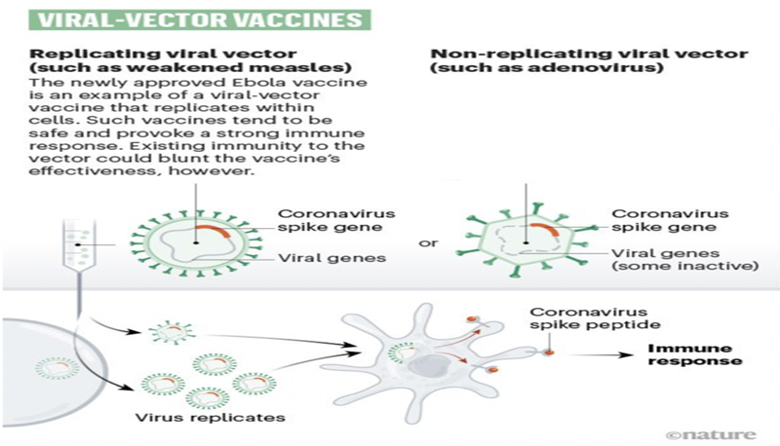
Hình 23: Nguyên lý hoạt động của Vaccin vector virus
Nhược điểm: Miễn dịch có sẵn với vector virus sẽ làm suy yếu đáp ứng miễn dịch với vắc xin. Điều này có thể giải quyết bằng việc sử dụng vector không thông dụng ở người như vector từ tinh tinh hoặc vector thường không tạo miễn dịch.
3. Nguyên lý hoạt động Vaccin bất hoạt (Sinopharm)
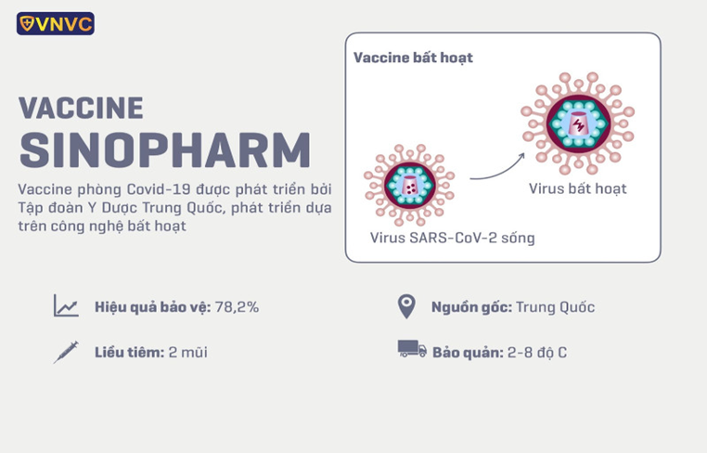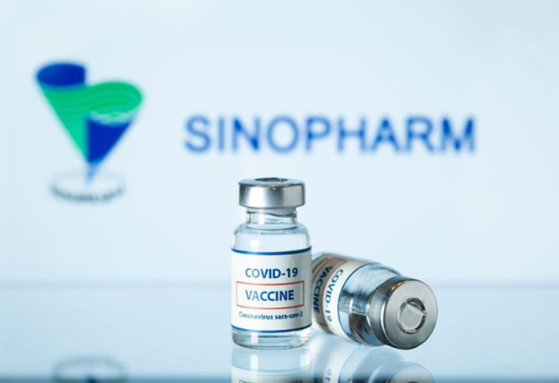
Hình 24: Vaccin Sinopharm
Vaccine Sinopharm là vaccine bất hoạt sử dụng các phần tử virus bất hoạt nhằm mục đích kích thích hệ thống miễn dịch sinh ra kháng thể.
Vắc xin bất hoạt được sản xuất bằng việc nuôi virus SARS-CoV-2 trong môi trường nuôi cấy rồi sử dụng hoá chất (ví dụ: formaldehyde) để bất hoạt virus.
Virus bất hoạt thường được kết hợp với nhôm hoặc tá chất khác để tăng đáp ứng miễn dịch.
Vì virus đã được bất hoạt (chết), chúng không thể gây bệnh cho cơ thể. Đáp ứng miễn dịch từ vắc xin bất hoạt không chỉ tập trung vào mục tiêu là protein vỏ mà còn các thành phần khác của virus.
Nguyên lý hoạt động
Khi đi vào cơ thể, vắc xin được thực bào bởi các tế bào miễn dịch là các tế bào trình diện kháng nguyên (APC). APC sẽ phá vỡ cấu trúc virus và trình diện phần protein gai S ra ngoài màng tế bào.
Tế bào lympho T khi đó sẽ phát hiện ra protein S được trình diện và hoạt hóa để kích hoạt quá trình tạo miễn dịch đặc hiệu với sự góp mặt của tế bào bạch cầu lympho B tạo kháng thể đặc hiệu và tạo ra các tế bào nhớ.
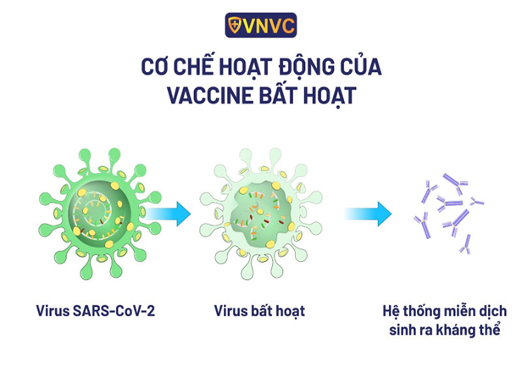
Hình 25 : Cơ chế hoạt động của vaccine bất hoạt
4. Một số loại vaccin khác
4.1 Nguyên lý hoạt động Vaccin sống giảm động lực- hiện đang trong kiểm nghiệm lâm sàng( vaccin Codagenix )
Vắc xin sống giảm động lực được sản xuất bằng việc phát triển thể suy yếu của virus từ chủng dại.
Thể virus suy yếu này nhân lên trong cơ thể người được tiêm vắc xin nhưng không gây hại.
Vắc xin sống giảm động lực có thể tạo ra bằng việc biến đổi gene của virus thông thường hoặc nuôi cấy virus trong môi trường bất lợi làm tính độc của virus biến mất nhưng yếu tố kích thích miễn dịch được duy trì.
  - Nguyên lý hoạt động Vaccin tái tổ hợp sử dụng một phần protein-vắc xin Nanocovax - hiện đang ở pha cuối của kiểm nghiệm lâm sàng.
Vắc xin tái tổ hợp có thành phần là protein virus được sản xuất bởi sinh vật khác như côn trùng, tế bào của động vật có vú, nấm, vv,.. bởi quá trình tái tổ hợp gen.
Sau khi các sinh vật này sản xuất protein S của SARS-CoV-2, các sản phẩm này sẽ được đưa vào vắc xin để tiêm vào cơ thể như một kháng nguyên để kích thích cơ thể tạo đáp ứng miễn dịch.
  - Vắc xin từ DNA-Zydus – đang trong quá trình kiểm nghiệm lâm sàng
Vắc xin từ DNA có vùng gene khởi động (promoter) từ động vật có vú kết hợp với đoạn gene của SARS-CoV-2 mã hoá protein S. Sau khi tiêm vắc xin, đoạn DNA này sẽ xâm nhập vào tế bào vật chủ, đi vào nhân, trải qua quá trình phiên mã, dịch mã để tạo thành protein S hiện diện màng ngoài tế bào chủ. Một lượng lớn plasmid DNA bền vững có thể được sản xuất từ E.coli. Tuy nhiên các kết quả ban đầu cho thấy vắc xin từ DNA thường có tạo miễn dịch thấp và cần dụng cụ đặc biệt để đưa vắc xin vào cơ thể như dụng cụ điện di electroporators để tăng tính thấm của da.

CHƯƠNG 3
KẾT LUẬN
Covid-19 là đại dịch đầu tiên do virus corona chủng mới gây ra. Tổ chức Y tế Thế giới (WHO) thừa nhận, dù đã chạy đua với thời gian để nghiên cứu virus SARS-CoV-2 nhưng chúng ta vẫn còn nhiều điều chưa biết về chủng virus mới này. Covid-19 là cuộc khủng hoảng y tế ở tầm mức một trăm năm qua mới xảy ra một lần, những tác động của nó có thể sẽ còn kéo dài trong nhiều thập kỷ nữa.
Qua lăng kính mang tên Covid-19, dường như nhân loại đang chứng kiến một thế giới bị đảo lộn. SARS-CoV-2 có kích thước siêu nhỏ mà mắt thường không thể nhìn thấy nhưng nó có thể tấn công mọi mặt đời sống – xã hội. Tổng Giám đốc WHO – ông Tedros Adhanom Ghebreyesus khuyến cáo: “Đây là kẻ thù nguy hiểm kết hợp với sự lây lan của các đặc điểm đáng sợ: lây lan nhanh chóng và gây chết người. Nó có thể hoạt động trong bóng tối, âm thầm lây lan nếu chúng ta không chú ý, sau đó nó bất ngờ bùng phát nếu chúng ta không sẵn sàng đối phó”[10].
Lây lan nhanh và tỷ lệ tử vong cao là sự kết hợp đặc biệt nguy hiểm của virus Sars-Cov-2. Từ khi Covid-19 xuất hiện, hệ thống y tế hiện đại khắp toàn cầu đã rơi vào tình trạng quá tải, hàng triệu bác sĩ, nhân viên y tế bị mắc bệnh phải phát tín hiệu cầu cứu đến chính phủ. Ngay trong thời điểm khẩn cấp y tế công cộng quốc tế, việc thúc đẩy sản xuất vắc xin và chia sẻ vắc xin là vấn đề cực kỳ quan trọng được WHO lan tỏa nhằm chấm dứt đại dịch trên toàn cầu.
Tại Việt Nam, sự xuất hiện của vacxin corona như một sự kiện lớn mang đến niềm vui chung cho hàng triệu người dân. Có vắc xin, hiệu quả miễn dịch trong cộng đồng được nâng cao, cuộc chiến Covid-19 sẽ chấm dứt, người dân được bảo vệ khỏi Covid-19, tái thiết lập cuộc sống bình thường, an toàn và khỏe mạnh.
Vắc xin là vũ khí giảm số ca tử vong và mắc Covid-19 nghiêm trọng, duy trì hoạt động chức năng của xã hội, giảm gánh nặng bệnh tật, giảm áp lực kinh tế, gia tăng cơ hội để người dân được hưởng sức khỏe thể chất và tinh thần toàn diện.
Mặc dù vậy, thực tế cho thấy tình hình dịch bệnh COVID-19 tại nhiều nước trên thế giới đang tiếp tục có những diễn biến vô cùng phức tạp. Do đó, cùng với việc tuyên truyền, nâng cao ý thức trách nhiệm của người dân, cần thực hiện nghiêm cơ chế kiểm soát việc chấp hành của mọi người về phòng chống dịch; kiểm tra, kiểm soát, tổ chức chặt chẽ quy trình cách ly cũng như quy trách nhiệm cụ thể đến từng cá nhân, tổ chức và xử lý nghiêm mọi vi phạm để công tác phòng, chống dịch bệnh COVID-19 thực sự có hiệu quả; góp phần bảo vệ sức khỏe, tính mạng của nhân dân. Trong nước, dù đã kiểm soát tốt dịch bệnh nhưng nếu lơ là, chủ quan, không thực hiện nghiêm các biện pháp phòng chống dịch thì dịch có thể xuất hiện trở lại, lây lan gây thiệt hại tính mạng, sức khỏe của nhân dân và kinh tế xã hội của đất nước[11].
Đối với mỗi người chúng ta, để phòng chống dịch Covid-19 thật tốt, tạo điều kiện thuận lợi ổn định cuộc sống, phát triển kinh tế xã hội, thì điều quan trọng nhất là phải có ý thức trách nhiệm cao trong việc thực hiện các giải pháp phòng chống dịch với việc thực hiện tốt thông điệp “5K”.

TÀI LIỆU THAM KHẢO

1. Shabir Ahmad Lone và Aijaz Ahmad (2020), "COVID-19 pandemic–an African perspective", Emerging microbes & infections. 9(1), tr. 1300-1308.
2. https://ncov.moh.gov.vn/ .
3. http://benhnhietdoi.vn/tin-tuc/chi-tiet/dai-cuong-ve-coronavirus/920
4. https://www.benhvien108.vn/cau-truc-bo-gen-cua-vi-rut-sar-cov-2.htm
5. https://vnvc.vn/virus-corona-2019/
6. https://www.vinmec.com/vi/tin-tuc/thong-tin-suc-khoe/dich-2019-ncov/hoi-chung-con-bao-cytokine-o-benh-nhan-covid-19/
7. https://ncov.moh.gov.vn/en/-/xet-nghiem-sars-cov-2-tim-khang-nguyen-hay-khang-the-
8. https://vietnamese.cdc.gov/coronavirus/2019-ncov/vaccines/different-vaccines.html
9. https://vnvc.vn/astrazeneca/
10. https://vnvc.vn/chan-doan-xet-nghiem-covid-19/
11. http://soytetiengiang.gov.vn/chi-tiet-tin?/tich-cuc-hon-trong-phong-chong-dich-covid-19/29114351

